2024中国-西班牙新能源链接论坛
2024 CHINA SPAIN NEW ENERGY EXCHANGE MEETING
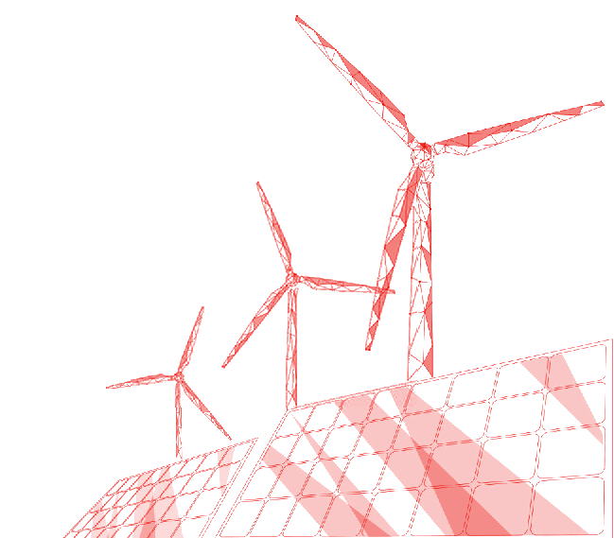

2024-5 SPAIN
2024年5月西班牙

活动介绍 & 出访邀请

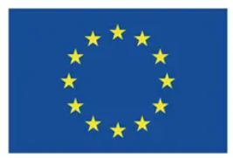
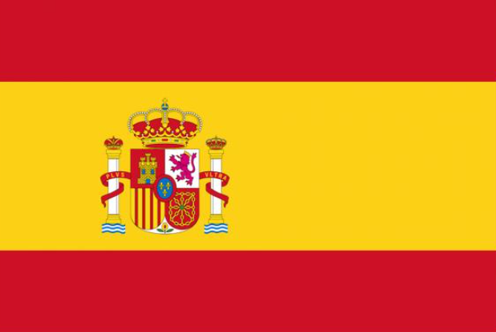

为什么选择西班牙？

中国西班牙关系宏观背景
2018年习主席访问西班牙，在当地《阿贝赛报》发表题为《阔步迈进新时代，携手共创新辉煌》的署名文章。说到：“西班牙已经成为中国在欧洲不可或缺的经贸合作伙伴，……连接义乌和马德里的中欧班列为两国货物运输提供更多选择。……双方在能源、电信、金融、环保以及科技创新等领域合作也不断推陈出新，为两国务实合作提供后续动力。

2024年2月商务部发布会表示：中国现在已经成为西班牙在欧盟外的第一大贸易伙伴。

2024年2月王毅外长访问西班牙，同西班牙外交大臣一致同意加强中国和西班牙在电信、医疗、绿色能源、电动汽车等各领域合作。

西班牙新能源发展趋势
西班牙议会2021年5月最新通过的《气候变化和能源转型法》进一步完善之前2020年的《2021-2030年国家综合能源与气候计划》（PNIEC 2021-2030)，西班牙将要把温室气体 (GHG) 排放量比1990年的水平至少减少23%。

2023年西班牙《国家报》报道称，西班牙政府已经制定了新的能源发展计划，新的计划对于2030年使用太阳能、风能等类型可再生能源发电占比的目标做出大幅度上调达81%，而不是之前的74%。

截止2021年，西班牙可再生能源总安装量已超过63.7GW。风电占可再生能源总装机量超过28GW，光伏总装机量为15.2GW，去年可再生能源占西班牙电力份额已上涨至46.7%，风电占西班牙总发电量份额已达22%，而光伏为8.1%。

2021-2023年尽管有所下降，西班牙的电力批发价的最高和最低价格在140欧元和83欧元/兆瓦时（MWh）之间。

中国企业在西班牙拓展
尽管经历疫情三年，中国大中型企业前往西班牙的步伐并未停滞，比如：
2020年三峡集团所属三峡新能源卢森堡公司顺利完成西班牙Daylight 572兆瓦光伏电站资产包项目股权交割。2021年三峡集团所属三峡国际与葡萄牙电力所属葡电新能源（EDPRenováveis）签署协议，收购西班牙Flores陆上风电项目100%股权，项目总装机容量181兆瓦。
2022年远景科技集团Envision和西班牙工业巨头Acciona公司，宣布将在埃斯特雷马杜拉大区的Navalmoral de la Mata（Cáceres）建造锂电池工厂。

国家能源局数据显示：2023年中国光伏出口额再创历史新高，荷兰、巴西、西班牙成为中国光伏组件的前三大出口市场。

而在其他非新能源领域的中企投资并购、商业开拓，遍布西班牙的各个地区和领域，也表明西班牙对中资企业的欢迎和平等对待的态度。

优越自然条件
除了以上政治经济环境，对于新能源领域来说，西班牙是欧洲光照最充足的国家之一，年均日照时长约3000小时，拥有丰富的太阳能资源。

风力资源西班牙也非常丰富，据初步测算，西班牙可利用的陆地和海洋风能为4万兆瓦。近年来，西班牙风电行业发展迅速，西班牙已成为世界第二风电大国。

总体而言，西班牙作为欧盟人口和体量第三和第四大国，对于中国企业开拓新能源市场，是和适合的目的地，对于中国的太阳能、风能、储能电池、逆变器等配套设备的企业来说，有着非常广阔的前景。

中国-西班牙新能源链接论坛2024
联合主办和支持单位：西班牙投资和贸易局ICEX、西班牙能源部门、马德里大区和马德里市经济局和投促署、加泰罗尼亚大区投促局、巴塞罗那投资局、西班牙商会、西班牙企业联合会、西班牙ACCEDER中西合作促进企业发展协会、瓦伦西亚大区政府国际处、加利西亚大区投资局（部分待确认和增加中）

中国驻西班牙大使馆经商处、中国贸促会西班牙代表处、中国生产力促进中心协会、中外企业家联合会（部分待确认和增加中）

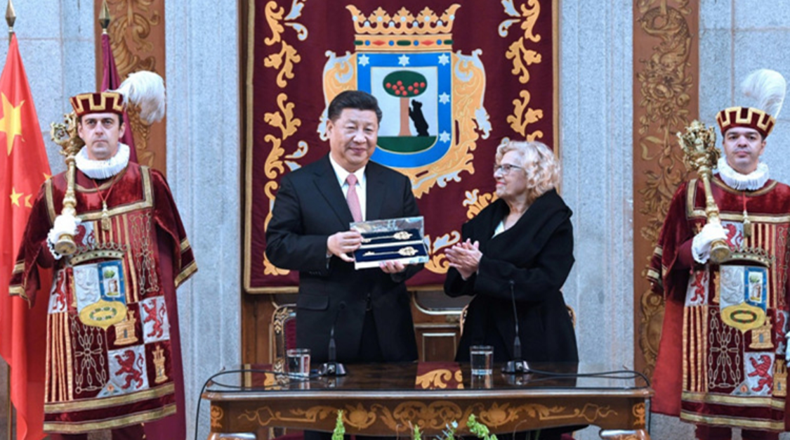
2018年12月习主席访问西班牙，在马德里市长见证下获得马德里最高荣誉的城市金钥匙

我们的目标？
精准对接 正是因为西班牙新能源领域的发展前景，本次活动的主办方和合作单位一起，决定共同举办首届“2024中国-西班牙新能源产业链接论坛”。本着为中国和西班牙的太阳能、风能、储能电池、逆变器等配套设备的新能源企业之间的精准链接，如产品供需匹配、上下游沟通、投资机会交流、技术探讨和合作等方面进行全方位的合作。同时可以把西班牙作为一个枢纽从而打开整个欧洲和拉美市场之门。

一揽子服务 除了在西班牙出访活动期间的精准对接之外，我们更看重的是，接下来可以对新能源领域的中企在西班牙的持续发展提供助力，不论是投资项目、出售产品、技术合作或是渠道对接方面。针对不同的企业需求，除了资源的持续性接洽，在西班牙新能源领域的政策和法律法规、金融信贷服务、进出口服务、乃至财务和人事服务。

持续性服务 除了本次活动的业务沟通和交流，我们更希望在未来持续性的时间里给有兴趣、有信心开拓欧洲市场的企业提供服务。如本次组织方，在新能源领域资深的咨询服务和合作机构还有：西班牙CUATRECASAS顾博律所、马德里CORTIZO国际律师事务所，SW信永中和会计师事务所，IDOM新能源工程咨询公司、INVALL工业咨询公司，西班牙Banco de Sabadell等银行等等。（最终为准）

过往案例：本次活动的核心组织方单独或者共同，从2015年以来就多次服务于中国西班牙企业之间双向的并购或绿地投资、贸易连接、商务拓展、金融服务等。比如说在2018年为某太阳能企业铺开西班牙渠道，为某风电企业对接零部件项目，为某西班牙政府项目安排中企的国际招投标，为某工业集团解决人力资源问题，为某家电企业解决当地信贷需求，为某储能公司解决工业绿地投资的问题等等。

通过参加中国西班牙行业交流活动、精准对接协商和项目实地考察，务实、高效、重结果、持续发力是发起和举办本次中国-西班牙新能源链接论坛2024的核心诉求。我们力求在新的经济形势下，为中国新能源企业的西班牙和欧洲业务添砖加瓦。

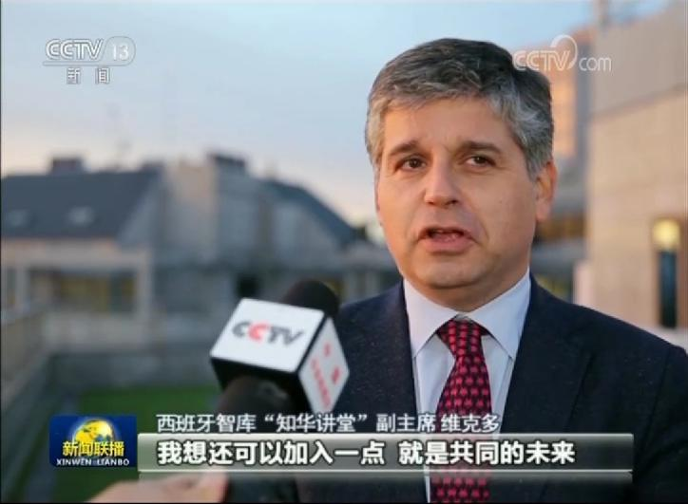
在习主席访问西班牙期间《新闻联播》采访Victor Cortizo 先生（本次活动总顾问之一）
中国-西班牙新能源链接论坛2024-行程计划

计划2024年5月底 西班牙马德里、巴塞罗那
日 期 | 行程安排
DAY 1 周一  MADRID  马德里 | 北京/上海/广州马德里  入住酒店、休息  了解活动流程和服务人员、熟悉活动场地  出访团内部交流晚宴
DAY 2 周二  MADRID  马德里 | 《中西新能源产业交流会》西班牙政府机构、中国大使馆、贸促会等（我方联合主办）  西班牙能源部、ICEX投资贸易局、中西大型新能源企业嘉宾发言  在西班牙的中资新能源企业发言谈西班牙投资置业的感受  中西新能源企业的主题讨论会  会后自由交流  当地企业拜访活动  拜访：在西班牙的新能源中资企业拜访 或  西班牙新能源企业或者行业协会
DAY 3 周三  MADRID  马德里 | 2024中国-西班牙新能源产业链接论坛 闭门会议  根据出访企业数量邀请相应的西班牙潜在合作企业  邀请的行业律所、行业专家发言  论坛活动：中外企业做各自企业和产品的介绍发言（视频和PPT）  论坛活动：太阳能、风能、储能和配套中外企业轮流一对一交流  论坛活动：中外嘉宾午餐会和交流活动
DAY 4 周四  MADRID  BARCELONA | 乘高铁前往巴塞罗那  入住酒店
DAY 5 周五  BARCELONA  巴塞罗那 | 论坛活动：  中西新能源企业和机构巴塞罗那交流会  新能源企业或项目考察和交流
DAY 6 周六  西班牙-中国 | 早餐后 （或者前一日晚间出发）  分批返程 巴塞罗那  北京/上海/广州

*以上活动内容、参会企业以最终定稿为准。

* 如果最终低于最低成团人数，我们将调整活动行程和计划，供已报名企业选择。

除了以上写到的西班牙能源部、能源领域资深律所、政府和官员等主嘉宾
拟邀请出席的新能源大企业和机构有：

西班牙新能源企业和潜在客户：  Iberdrola S.A.  Acciona Energia  Endesa Espaa  Ingeteam Corporation  Elecnor S.A.  Tecnica Reunida  Abengoa S.A.  Grupo ACS  Grupo Iberwind  IDOM  Batlle I Roig  INVALL  Sareiva＋ Associados  NabraWind S.A. | 西班牙马德里建筑协会  马德里北区旧城改造负责人  马德里市科技和创新局  Saint Gobain Group 总部法国  Louis Dreyfus Commodities B.V. 总部法国  6Dhome新能源与设备公司 总部法国  EDP Renovuveis S.S. 总部葡萄牙  西班牙专业能源律所  西班牙三峡集团国际公司  西班牙阳光新能源  三一新能源  远景西班牙

参会企业在核对和确认中，企业和职位以实际为准。我们将确保报名的太阳能、风能、储能电池、逆变器配套等企业均与潜在客户单独交流。

